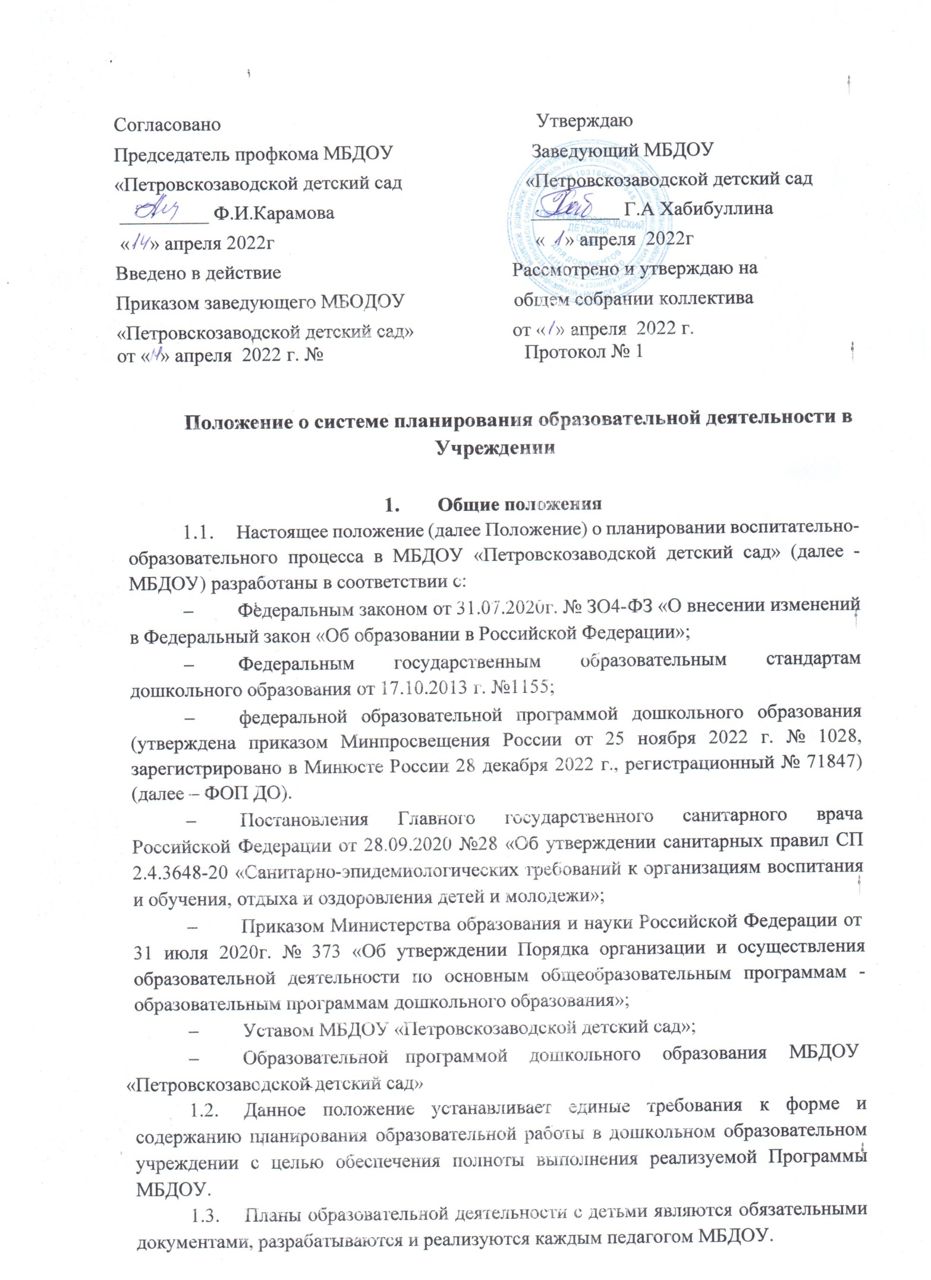

1.4 Настоящее положение является локальным нормативным актом, принимается на Педагогическом совете МБДОУ и утверждается приказом заведующего.

Цели и задачи планирования

  - Цель: организация и управление образовательным процессом, обеспечивающим реализацию основной образовательной программы МБДОУ.

Задачи:
- обеспечивать целостность образовательного процесса;
- обеспечивать полноту реализации образовательной программы в МБДОУ в каждой возрастной группе;
- обеспечивать движение и развитие образовательного процесса во времени, усложнение содержания, форм и методов работы с детьми;
- осуществлять системность и последовательность в образовательной деятельности;
- обеспечивать взаимодействие между педагогами МБДОУ и родителями воспитанников.

Принципы планирования

  - Принцип комплексного подхода, что дает взаимосвязь всех сторон, звеньев педагогического процесса (педагоги-дети-родители).
  - Принцип единства воспитательных, развивающих и обучающих задач. Взаимосвязь процессов воспитания и развития.
  - Принцип учета уровня развития детей (проведение образовательной деятельности, индивидуальной работы, игры по подгруппам и т.д.).
  - Принцип личностно-ориентированного, системно-деятельного подходов.
  - Принцип регулярности, последовательности и повторности взаимодействия с детьми.
  - Принцип реальности, что предполагает учет возраста детей, развивающей среды, местных, региональных, климатических, погодных условий и т.д.
  - Принцип учета медико-гигиенических требований к последовательности, длительности педагогического процесса, к проведению различных режимных моментов.
  - Планируемая деятельность должна быть мотивирована, разнообразна, способствовать максимально возможному раскрытию потенциала каждого ребенка.

Организация работы

  - При планировании образовательной деятельности педагоги учитывают

3

основную образовательную программу МБДОУ, разработанную с учетом инновационной программы дошкольного образования «От рождения до школы», Примерной основной образовательной программы дошкольного образования.
  - При планировании образовательного процесса предусмотрено использование педагогами парциальных программ и современных образовательных технологий.
  - Педагоги планируют образовательную деятельность с учетом направления развития и образования детей (образовательные области) и всех видов детской деятельности.
  - Система планирования образовательной деятельности в МБДОУ включает в себя:
- учебный план;
- примерное комплексно-тематическое планирование;
- перспективное планирование;
- календарное (ежедневное) планирование образовательной деятельности
(ОД).
    - Учебный план отражает: максимально допустимый объём дневной
образовательной нагрузки; годовой календарный учебный график; учебный план образовательной нагрузки.
    - Примерное комплексно-тематическое планирование отражает тему недели, развёрнутое содержание темы и сроки выполнения. Планирование построено по «событийному» принципу (на основе сезонности, праздников, традиций).
    - Перспективное планирование отражает день недели, дату, тему недели, название ОД, тему ОД, название и автора методической литературы;
    - Календарный (ежедневный) план обязательно должен отражать и включать:
- тему недели и цель (педагог может брать цель из целевых ориентиров ФГОС ДО на каждый день или неделю), дата, день недели, итоговое мероприятие и дата его проведения;
- утренний отрезок времени: утренняя гимнастика (комплекс утренней гимнастики рассчитан один на две недели); работа с календарем (наблюдения); утренний круг, на котором в форме развивающего диалога педагог и дети обсуждают планы на день, проблемы, узнают новости; индивидуальные беседы; упражнения, на формирование культурно-гигиенических навыков, норм поведения и т.д., дежурства;
- тему ОД (прописываются образовательные области или виды деятельности);
- цель образовательной деятельности;
- заключительное мероприятие (выставка детских работ, викторина, развлечение и т.д.);
- индивидуальную работу с детьми в ходе режимных моментов, учитывая уровень эффективности педагогического воздействия по образовательным областям,

4

потребности и интересы ребенка;
- деятельность, направленная на здоровьесбережение детей (различные виды гимнастик: артикуляционная, дыхательная, зрительная; хождение по ортопедическим коврикам; гимнастика после сна);
- совместную деятельность с детьми: групповую, подгрупповую, осуществляемую в процессе организации различных видов детской деятельности;
- планирование прогулки (утренней и вечерней): наблюдение (за погодой, природой, транспортом, трудом взрослых, сезонными изменениями, явлениями природы и пр.), игровая (хороводные, забавы, творческие, сюжетно-ролевые игры), трудовая деятельность, двигательная активность (подвижные игры, упражнения или элементы спортивной игры), индивидуальная работа (дидактические и развивающие упражнения, по развитию движений, подготовка к празднику). Соблюдать последовательность действий на прогулке не обязательно, все зависит от настроения и желания детей. Допускается использование картотек прогулки или другая методическая литература.
  - Планирование деятельности педагогов опирается на результаты педагогической оценки индивидуального развития детей и направлено в первую очередь на создание психолого-педагогических условий для развития каждого ребенка (реализуется дифференцированный и индивидуальный подход).
  - Воспитатель имеет право корректировать содержание планов, обеспечивая оптимальные условия для поддержания интереса воспитанников ко всем видам деятельности.

Требования к оформлению плана

  - Учебный план оформляется в печатном виде.
  - Примерный комплексно-тематический план оформляется в печатном виде в папке.
  - Календарный (ежедневный) план образовательной деятельности оформляется в печатном или письменном виде на выбор педагога. В случае электронного варианта, план распечатывается и используется на бумажном носителе (листы оформлены в папке).
  - Перспективное планирование оформляется в печатном виде в папке.

Документация и ответственность

  - Составление и корректировка учебного плана и примерного комплексно- тематического плана осуществляется заместителем заведующего по УBP ежегодно.
  - Контроль за перспективным планированием осуществляется заведующим до начала учебного года.
  - Календарный (ежедневный) план, перспективное планирование хранятся у педагогов в течение года.
5

  - Срок действия Положения не ограничен и действует до замены новым Положением. Изменения, дополнения принимаются решением на Педагогическом совете МБДОУ и оформляются в форме дополнения к настоящему Положению, утверждаются заведующим.

6

7

8

Тема: Цель

Конспект
Прогулка I | - Социально-коммуникативное развитие.  - Познавательное развитие. 3.Речевое развитие.  - Художественно-эстетическое развитие.  - Физическое развитие | Наблюдение
Работа перед сном |  | Хождение по массажным коврикам, закаливающие процедуры, самомассаж Ц.: укрепление здоровья детей Чтение
Вечер |  | Гимнастика после сна, закаливающие процедуры Ц.: способствовать плавному  пробуждению

Прогулка II |  | Наблюдение  П/И  Сам  остоятельная игровая деятельность (песочница, качели, рисование, сюжетно-ролевые игры, П/и; игры с мячом, скакалкой Ц.: развитие самостоятельности, познавательного интереса, мышления, воображения, умение играть дружно Малоподвижная игра Труд Ц.: содействовать трудовому воспитанию  Вечерний круг:  _

